Weekplanning
 | 23/10/2017 | 24/10/2017 | 25/10/2017 | 26/10/2017 | 27/10/2017
 | Morgen toets wero | Morgen toets MR | Morgen toets Meetkunde | Morgen dictee
 |  | Spelling: H blz 10  Toetsenwijzer MR: B-oef | Toetsenwijzer M: B-oef | Spelling: V blz 11 | Frans: Herhalen C1 – C4
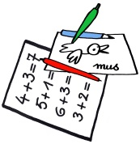 | Morgen turnen |  |  |  | Rapport en toetsenmap

